Câu 33: [HH12.C1.1.BT.c] (THPT QUANG TRUNG)Trong một khối bát diện đều cạnh a, khoảng cách giữa hai cạnh không cắt nhau và cũng không song song với nhau là:
A. B. C. D.
Lời giải
Chọn C
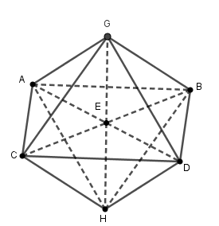
Chẳng hạn ta tính

Câu 43: [HH12.C1.1.BT.c] (THPT TRẦN PHÚ) Một khối lập phương có cạnh . Người ta sơn đỏ tất cả các mặt của khối lập phương rồi cắt khối lập phương bằng các mặt phẳng song song với các mặt của khối lập phương để được khối lập phương nhỏ có cạnh . Hỏi các khối lập phương thu được sau khi cắt có bao nhiêu khối lập phương có đúng mặt được sơn đỏ?
A. . B. . C. . D. .
Lời giải
Chọn D
Để khối lập phương nhỏ thu được sau khi cắt có có đúng mặt được sơn đỏ thì khối lập phương nhỏ đó phải có một cạnh nằm trên cạnh giao của hai mặt hình lập phương, mà tại các đỉnh thì khối lập phương nhỏ thu được sẽ có mặt được tô đỏ.
trên một cạnh của hình lập phương ta sẽ có có khối lập phương nhỏ thỏa mãn đề.
Vì hình lập phương có tất cả cạnh nên số khối lập phương thu được sau khi cắt có đúng mặt được sơn đỏ là .
Câu 47: [HH12.C1.1.BT.c] (Toán học và Tuổi trẻ - Tháng 4 - 2018 - BTN) Số mặt phẳng cách đều tất cả các đỉnh của một hình lăng trụ tam giác là
A. . B. . C. . D. .
Lời giải
Chọn D
Có mặt phẳng cách đều tất cả các đỉnh của một hình lăng trụ tam giác: , , , như hình vẽ sau:
